REQUERIMENTO nº 230/2021

Súmula: - Requer informações do Executivo junto a Secretaria de Desenvolvimento Econômico, Sr. Mauro Martins Júnior, se há possiblidade de abertura de um novo chamamento público para incluir mais microempreendedores individuais (MEI), neste município.

REQUEIRO à Mesa, após ouvido o Douto Plenário na forma regimental vigente, seja oficiado ao Excelentíssimo Igor Soares, Prefeito Municipal, para que interceda junto a Secretaria de Desenvolvimento Econômico, e solicite informações se há possiblidade de abertura de um novo chamamento público para incluir mais microempreendedores individuais (MEI), neste município.
Justificativa
Senhor Presidente: -
Senhores Vereadores: -
Senhoras Vereadoras:

Tendo em vista que diversos microempreendedores individuais (Ambulantes) ficaram de fora do chamamento público aberto recentemente devido a diversos fatores e que muitos atuam no ramo de vendas a bastante tempo em nosso município, é necessário que haja um novo chamamento para a inclusão dos mesmos, pois muitos atuam dentro desta municipalidade a 20 anos como “ambulantes”.
Sendo assim, através deste documento Legislativo solicito aos competentes órgãos informações sobre a possibilidade de abertura do mesmo, que fornecera oportunidades aos pequenos comerciantes de nossa região, permitindo que atuem de maneira regular e de acordo com a Lei Vigente.
Sem mais para o momento, solicito análise e aprovação desta propositura aos meus nobres pares. Cabe-me informar que este pedido já foi objeto do requerimento nº 1333/2019 deste vereador.

Sala das Sessões Bemvindo Moreira Nery, 25 janeiro de 2021.

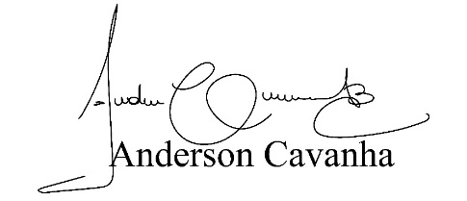

(Bruxão Cavanha – PL)
Vereador

